**Program Specification**

**โครงการพัฒนา Mobile Application   
เพื่อการสื่อสารและใช้งานภายในองค์กร**

**MWA Mobile Application for Internal Communication : MWA-MAIC**

|  |  |
| --- | --- |
| **เวอร์ชั่น :** | **0.1** |
| **จัดทำโดย :** | **นางสาวปิยะวรรณ พรพาอภิรมย์** |
| **วันที่จัดทำเอกสาร :** | **17 กันยายน 2561** |

**ประวัติการจัดทำเอกสาร**

|  |  |  |  |  |
| --- | --- | --- | --- | --- |
| **No.** | **Version** | **Description** | **Author**  **(Date)** | **Approved By**  **(Date)** |
| 1 | 0.1 | จัดทำ เอกสาร Software Design | ปิยะวรรณ  (17/09/2561) |  |
| 2 | 1.0 | Base Line เอกสารที่รับการอนุมัติ  ตาม Version 0.1 |  |  |
|  |  |  |  |  |
|  |  |  |  |  |
|  |  |  |  |  |
|  |  |  |  |  |
|  |  |  |  |  |
|  |  |  |  |  |

**สารบัญ**

1. Module AAA : เข้าสู่ระบบ (Login) 1

1.1. หน้าจอ Login 1

1.1.1 Screen Layout 2

1.1.2 Screen Description 2

1.1.3 Action 3

1.1.4 Event 3

1.1.5 Additional Details 3

1.2. หน้าจอ ตรวจสอบ … 4

1.2.1 Screen Layout 5

1.2.2 Screen Description 5

1.2.3 Action 6

1.2.4 Event 6

1.2.5 Additional Details 6

2. Module BBB : การจัดทำบันทึก … 7

2.1. หน้าจอ FFFF 7

2.1.1 Screen Layout 8

2.1.2 Screen Description 8

2.1.3 Action 9

2.1.4 Event 9

2.1.5 Additional Details 9

คำอธิบาย Data Type และ Control Type 10

**Program Specification**

Program Specification แบ่ง Module เป็น x กลุ่ม ดังนี้

**การกำหนดชื่อย่อของ Module**

|  |  |  |
| --- | --- | --- |
| **No.** | **รหัส Module / Group** | **คำอธิบาย Module / Group** |
| 1 | AAA | เข้าสู่ระบบ (Login) |
| 2 | BBB | การจัดทำบันทึก …. |
| .. |  |  |
| .. |  |  |
| x | XXX | สรุปผลการดำเนินการ …. |

1. **Module หน้าจอล็อคอิน : เข้าสู่ระบบ (Login)**
   1. **หน้าจอ Login**

|  |  |  |  |
| --- | --- | --- | --- |
| **Program ID :** | **P001** | | |
| **Module :** | เข้าสู่ระบบ (Login) | **Requirement ID :** |  |
| **Type :** | 🗹 Form  Report  Script  Other ............................... | | |
| **Purpose :** | เพื่อจัดทำหน้าจอเข้าสู่ระบบ (Login page) | | |
| **Author :** | ปิยะวรรณ | **หน่วยงาน :** |  |

* + 1. **Screen Layout**

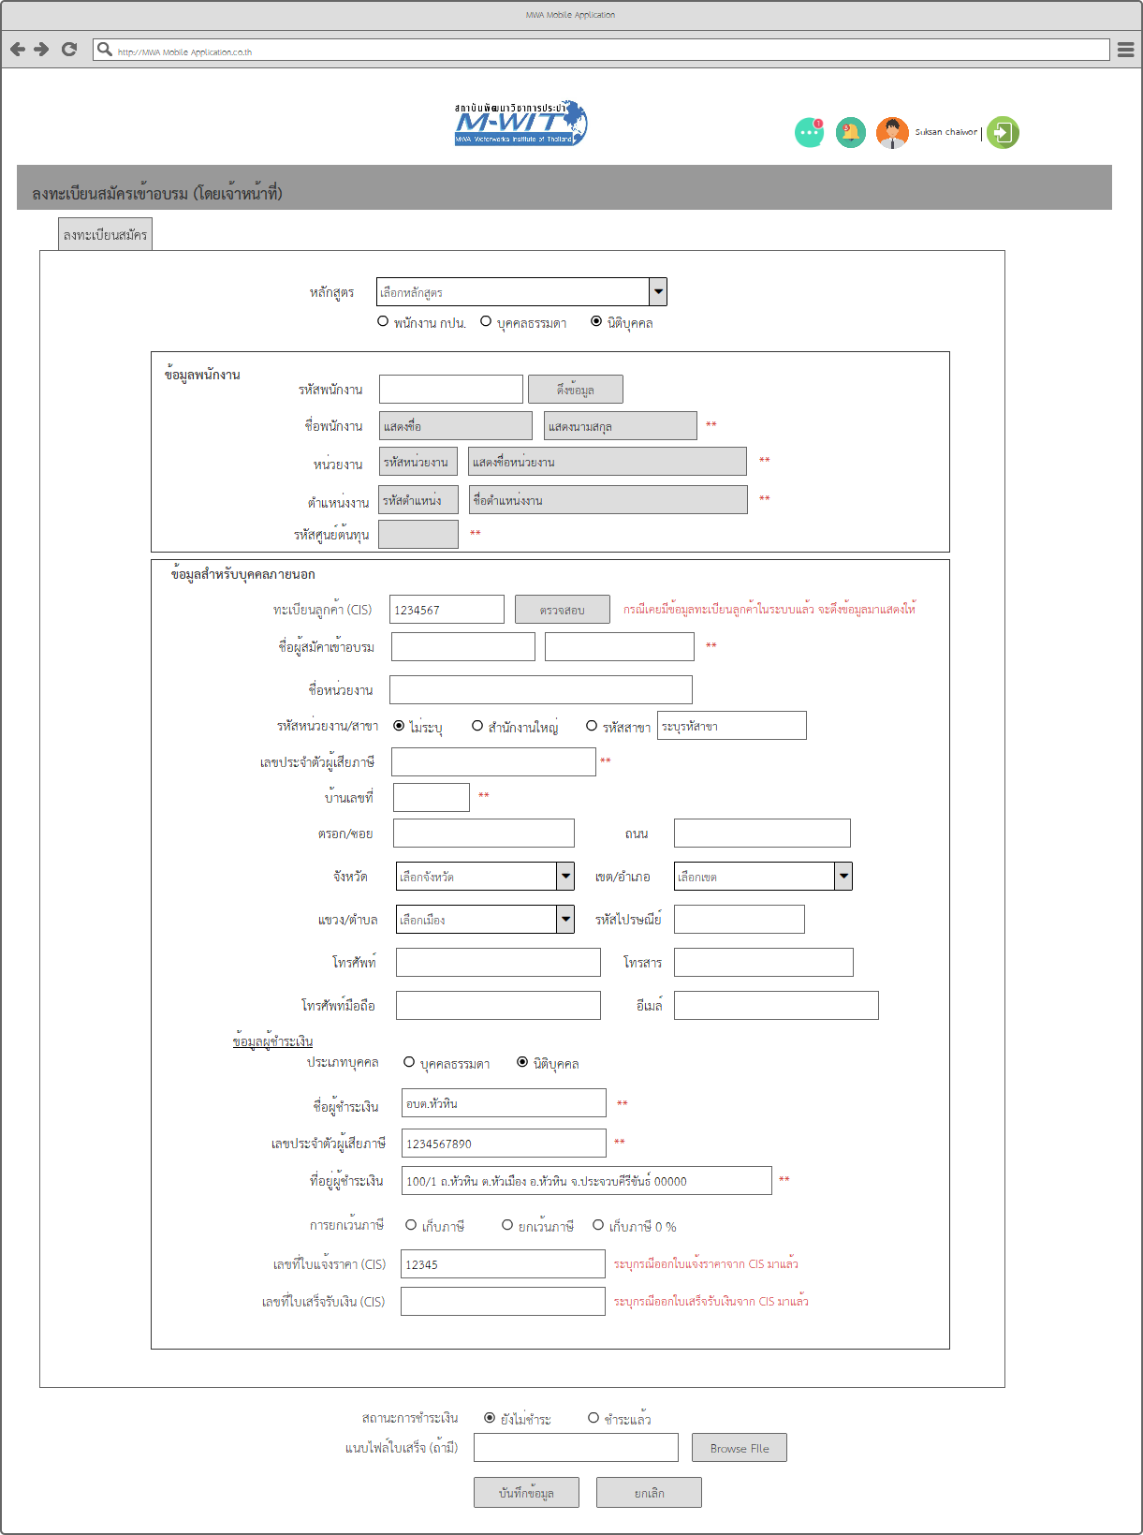

* + 1. **Screen Description**

|  |  |  |  |  |  |
| --- | --- | --- | --- | --- | --- |
| **No** | **Control Name** | **Data Type** | **CTRL Type** | **Table.Column** | **หมายเหตุ** |
| 1 | หลักสูตร | A | DL |  |  |
| 3 | รหัสพนักงาน | N |  |  |  |
| 4 | ชื่อพนักงาน |  |  |  |  |
| 5 | นามสกุล |  |  |  |  |
| 6 |  |  |  |  |  |
| 7 |  |  |  |  |  |
| 8 |  |  |  |  |  |
| 9 |  |  |  |  |  |
| 10 |  |  |  |  |  |

* + 1. **Action**

|  |  |
| --- | --- |
| **Action Name** | **Action Description** |
| Act-1 |  |
| Act-2 |  |
| Act-3 |  |
| Act-4 |  |
| Act-5 |  |

* + 1. **Event**

|  |  |
| --- | --- |
| **Event Name** | **Event Description** |
| On Load |  |
| On Close |  |
| N/A |  |

* + 1. **Additional Details**
  1. **หน้าจอ ตรวจสอบ …**

|  |  |  |  |
| --- | --- | --- | --- |
| **Program ID :** | **P002** | | |
| **Module :** | เข้าสู่ระบบ (Login) | **Requirement ID :** |  |
| **Type :** | 🗹 Form  Report  Script  Other ............................... | | |
| **Purpose :** | เพื่อตรวจสอบ… | | |
| **Author :** | Xxxxx | **หน่วยงาน :** | สพพ.กพบ.ฝพท. |

* + 1. **Screen Layout**
    2. **Screen Description**

|  |  |  |  |  |  |
| --- | --- | --- | --- | --- | --- |
| **No** | **Control Name** | **Data Type** | **CTRL Type** | **Table.Column** | **หมายเหตุ** |
| 1 |  |  |  |  |  |
| 3 |  |  |  |  |  |
| 4 |  |  |  |  |  |
| 5 |  |  |  |  |  |
| 6 |  |  |  |  |  |
| 7 |  |  |  |  |  |
| 8 |  |  |  |  |  |
| 9 |  |  |  |  |  |
| 10 |  |  |  |  |  |

* + 1. **Action**

|  |  |
| --- | --- |
| **Action Name** | **Action Description** |
| Act-1 |  |
| Act-2 |  |
| Act-3 |  |
| Act-4 |  |
| Act-5 |  |

* + 1. **Event**

|  |  |
| --- | --- |
| **Event Name** | **Event Description** |
| N/A |  |
|  |  |
|  |  |

* + 1. **Additional Details**

1. **Module ทะเบียนอบรม : การสมัครเข้าอบรมออน์ไลน์**
   1. **หน้าจอ FFFF**

|  |  |  |  |
| --- | --- | --- | --- |
| **Program ID :** | BBB_01 | | |
| **Module :** | BBB : การจัดทำบันทึก | **Requirement ID :** |  |
| **Type :** | 🗹 Form  Report  Script  Other ............................... | | |
| **Purpose :** | เพื่อบันทึกข้อมูล ….. | | |
| **Author :** | xxxxx | **หน่วยงาน :** | สพพ.กพบ.ฝพท. |

* + 1. **Screen Layout**
    2. **Screen Description**

|  |  |  |  |  |  |
| --- | --- | --- | --- | --- | --- |
| **No** | **Control Name** | **Data Type** | **CTRL Type** | **Table.Column** | **หมายเหตุ** |
| 1 |  |  |  |  |  |
| 2 |  |  |  |  |  |
| 3 |  |  |  |  |  |
| 4 |  |  |  |  |  |
| 5 |  |  |  |  |  |
| 6 |  |  |  |  |  |
| 7 |  |  |  |  |  |
| 8 |  |  |  |  |  |
| 9 |  |  |  |  |  |
| 10 |  |  |  |  |  |

* + 1. **Action**

|  |  |
| --- | --- |
| **Action Name** | **Action Description** |
| Act-1 |  |
| Act-2 |  |
| Act-3 |  |
| Act-4 |  |
| Act-5 |  |

* + 1. **Event**

|  |  |
| --- | --- |
| **Event Name** | **Event Description** |
|  |  |
|  |  |
|  |  |

* + 1. **Additional Details**

# คำอธิบาย Data Type และ Control Type

|  |  |  |  |  |  |
| --- | --- | --- | --- | --- | --- |
| **Data Type** | | **Control Type (CTRL Type)** | | | |
| A : | Alphanumeric | TX : | Text Box | LB : | List Box |
| N : | Number | TA : | Text Area | DL : | Drop Down List |
| I : | Image | LA : | Label | RD : | Radio Button |
| D : | Date | BT : | Button | CH : | Check Box |
| T : | Time | FP : | File Picker | HL : | Hyperlink |
| DT : | DateTime | DP : | Date Picker | TL : | Tree List |
|  |  | GV : | Grid View | TP : | Tab Panel |
|  |  | (R) : | Read Only | (H) : | Hidden |

ตารางแสดง Data Type และ Control Type